OPIS PRZEDMIOTU ZAMÓWIENIA

1. **Przedmiotem zamówienia** dostawa piórników z logo UŚ – 1000 sztuk

Specyfikacja:

* Kolor: bezbarwny
* Wymiar: 25X10,5CM
* Materiał: PVC
* Nadruk: 1 kolor 1 miejsce
* Zapinany na suwak

Zdjęcie poglądowe:

:



1. **Przedmiotem zamówienia** dostawa zakładek z nasionami – 500 sztuk

Specyfikacja:

* wykonana z papieru z recyklingu
* wymiary: 153 × 63 × 2 mm
* instrukcja sadzenia na odwrocie
* miejsce na LOGO

tasiemka z zawieszką w wybranym kształcie z nasionami

* nadruk 4/4

zdjęcie poglądowe:

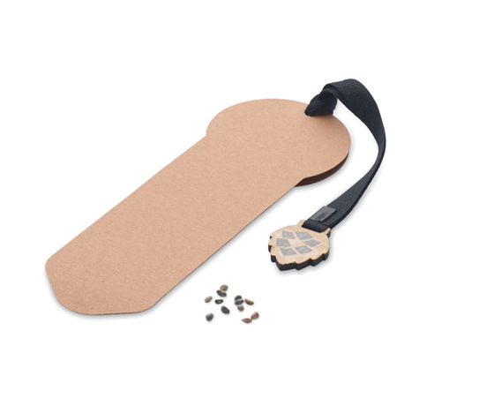

1. Przedmiotem zamówienia: dostawa długopisów – 400 sztuk

Specyfikacja:

* Długopis aluminiowy
* Kolor długopis: granatowy
* Kolor wkładu: czarny
* Wymiar; ø11×138 mm
* Grawer: „ powiedzenia na maturze”

Zdjęcie poglądowe:

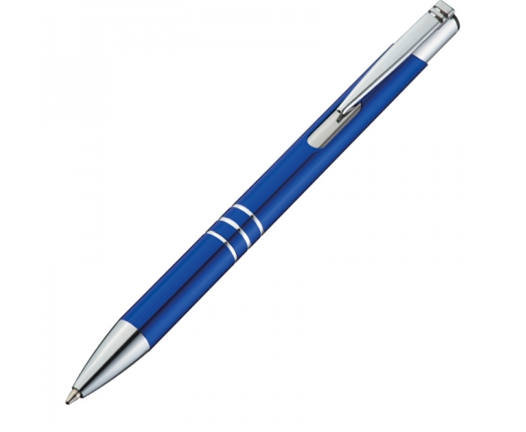

**Wyłoniony zwycięzca przed przystąpieniem do całościowej realizacji będzie zobowiązany o przesłanie wizualizacji wszystkich przedmiotów. Pliki z grafiką zostaną przesłane przez Uniwersytet Śląski.**

1. **Termin i sposób realizacji zamówienia: w nieprzekraczalnym terminie   
   do 30.04.2025**
2. **Miejsce realizacji zamówienia:**

ul. Bankowa 12, 40-007 Katowice, Biuro Kandydata i Absolwenta Monika Bazan pok.1.11 telefon: 32 359 2183

1. **Warunki płatności:**
2. Podstawą dokonania płatności będzie prawidłowo wystawiona faktura VAT oraz podpisany obustronnie protokół odbioru. Niektóre pozycje z zamówienia będą wymagały osobnych faktur.
3. Zamawiający wypłaci Wykonawcy wynagrodzenie na rachunek bankowy Wykonawcy wskazany na fakturze w terminie 14 dni od daty przyjęcia przez Zamawiającego prawidłowo sporządzonej faktury.